Jenkins自动化构建Android应用

工程师 李洪江

一 背景

随着业务需求的演进，工程的复杂度会逐渐增加，自动化的践行日益强烈。事实上，工程的自动化一直是我们努力的目标，能有效提高我们的生产效率，最大化减少人为出错的概率，实现一些复杂的业务需求应变。

场景如下，公司现在的测试人员每次需要测试新版本，都需要开发人员打包，放到ftp，测试人员然后从ftp上拷贝到本地，再安装。尤其临近发版的一周，几乎每天都要新版本。这样的话，有两方面的影响：第一，打断了开发人员的开发进度；第二，开发人员打包效率低下。

要解决这个问题，必须实现移动端应用的自动化构建。具体说来就是，使用持续集成（CI）系统jenkins，自动检测并拉取最新代码，自动打包Android的apk和ios的ipa，自动上传到内测分发平台蒲公英上。接下来，测试人员只要打开一个固定的网址，扫描一下二维码，就能下载最新的版本了。

二 软件安装前准备

1 安装java8和配置java环境

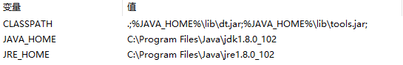

2 安装android studio开发环境，下载好Gradle插件，android SDK，Build工具。

三 安装jenkins

1 官网地址： [http://jenkins-ci.org/](http://jenkins-ci.org/" \t "http://www.tuicool.com/articles/_blank)

2 windows可下载tomcat8下war包和msi安装版（建议）

3 安装完成后，打开默认访问 [http://localhost:8080/](http://localhost:8080/" \t "http://www.tuicool.com/articles/_blank) , 可进入jenkins配置页面。

4 初始化密码和初始化插件，初始化用户后进入主界面。

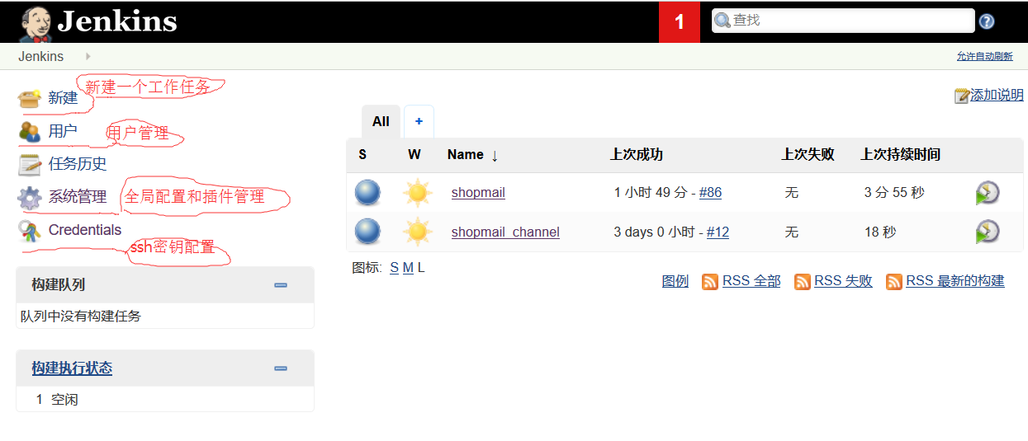

四 查看系统管理

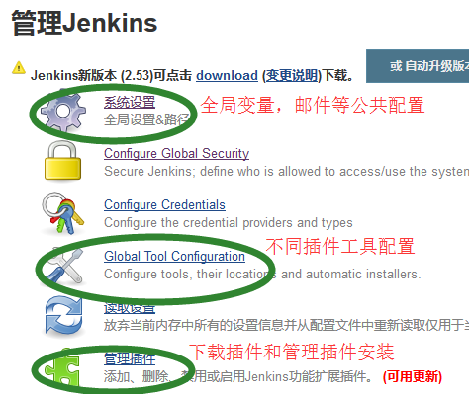

1 系统设置

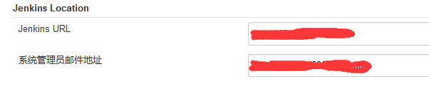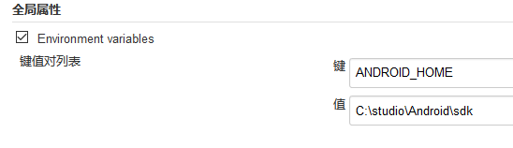

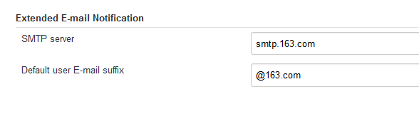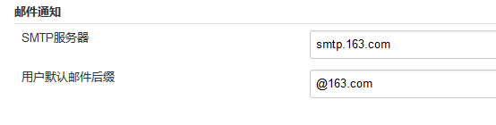

2 基本工具配置

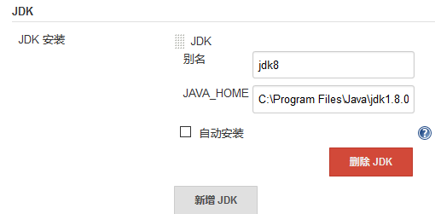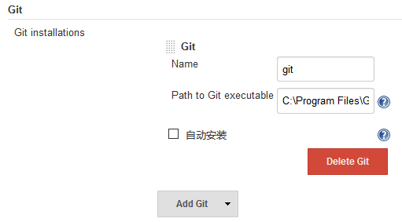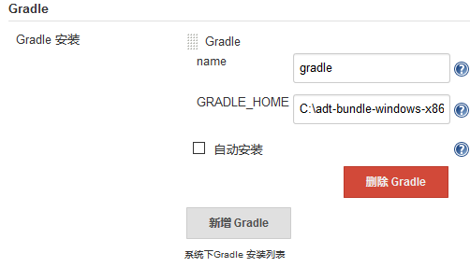

3 插件管理

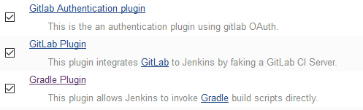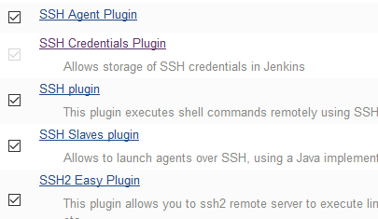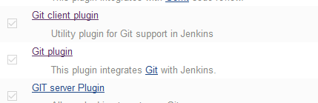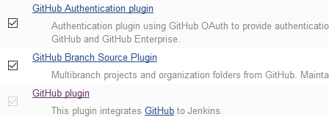

4 证书配置

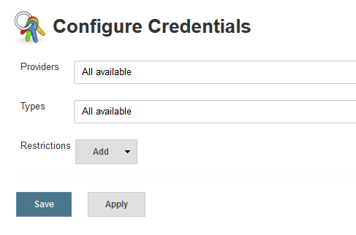

五 开始一个项目（gradle+gitlab+fir+email集成)

